**Documento di analisi delle specificità territoriali determinate dalle caratteristiche geografiche degli ATEM e dalle caratteristiche della rete di distribuzione degli enti riusanti**

ATEM REGGIO DI CALABRIA - VIBO VALENTIA

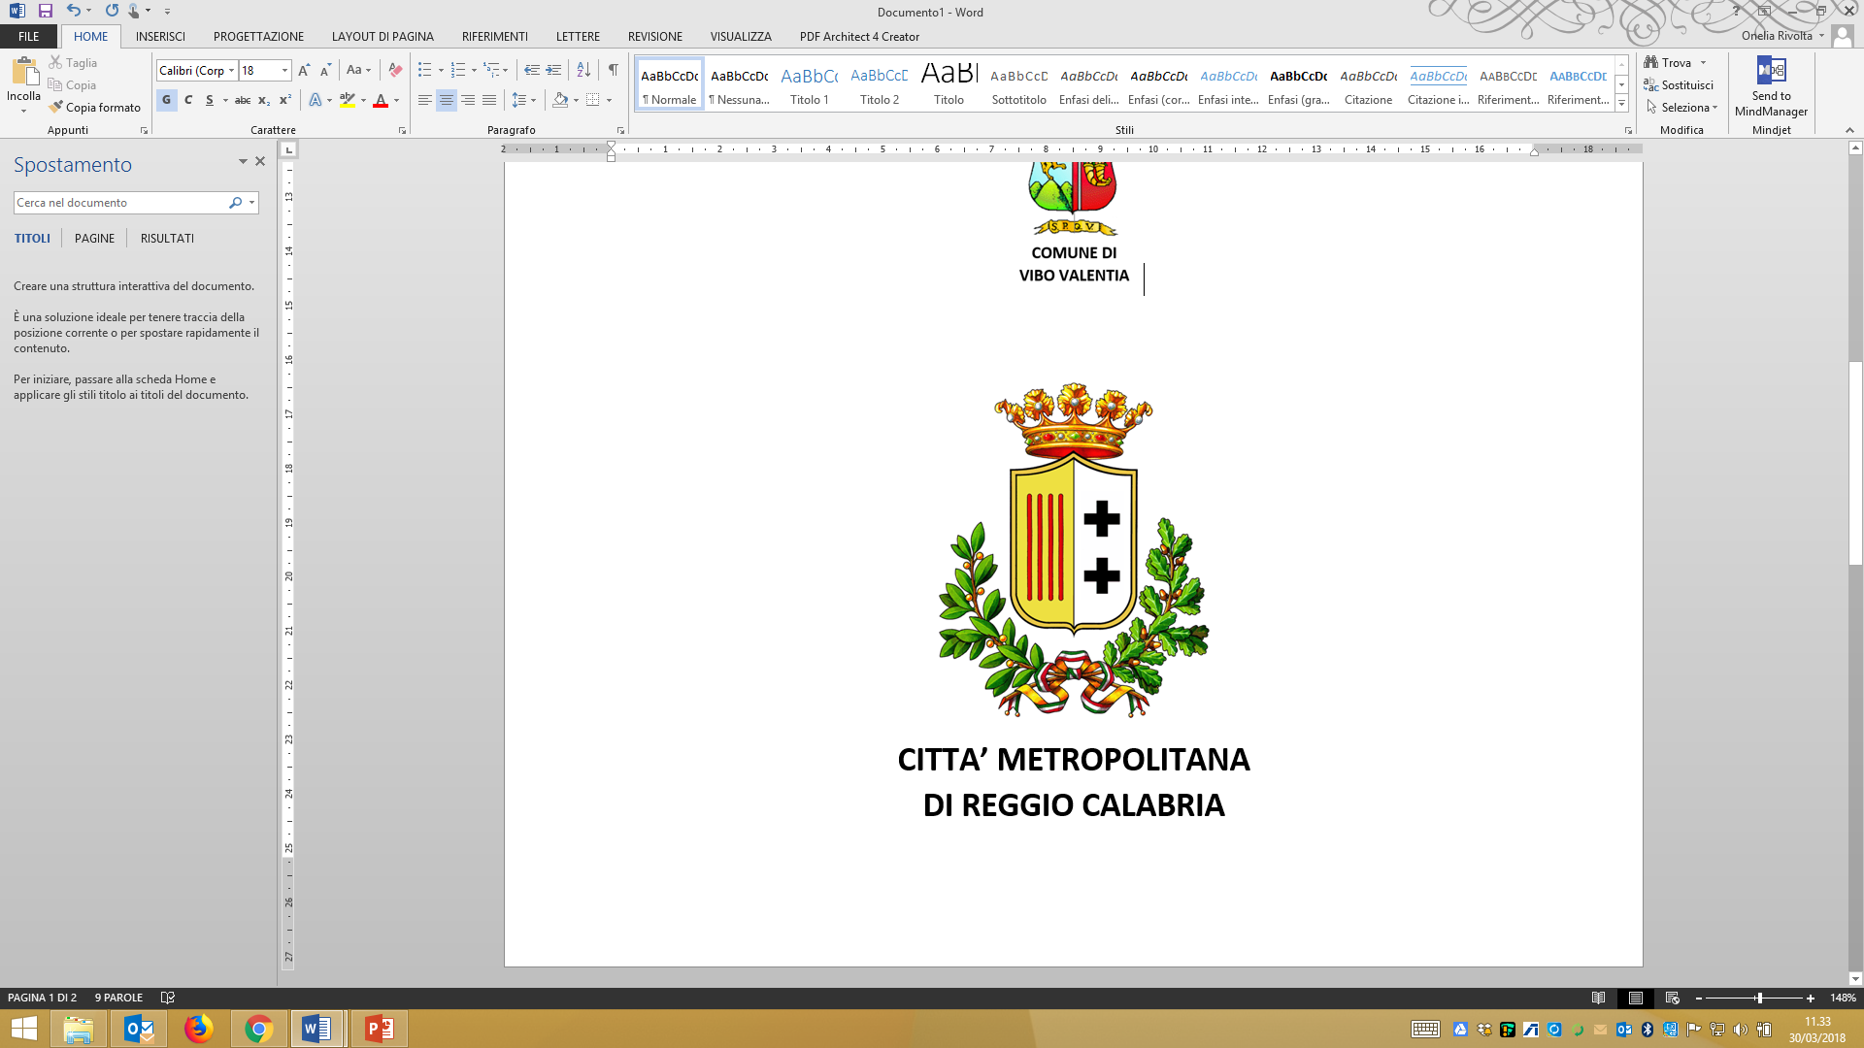

*____________________________*

*Versione 1.0*

**

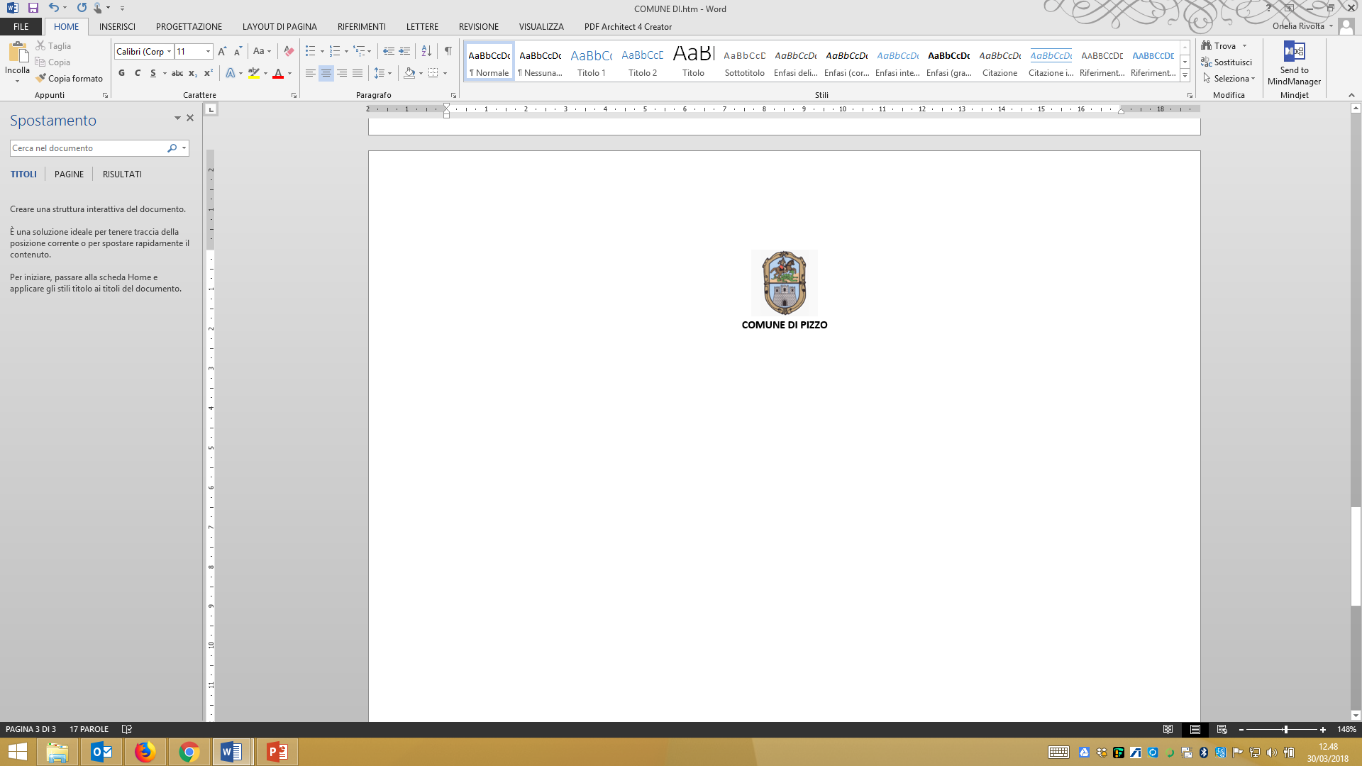

# analisi delle specificità territoriali determinate dalle caratteristiche geografiche degli ATEM e dalle caratteristiche della rete di distribuzione degli enti riusanti

In questa sezione è presentato lo stato dell’arte dell’DELL’ATEM REGGIO DI CALABRIA - VIBO VALENTIA e i dati riferiti alla situazione degli enti che fanno parte dell’ATEM. Fonte dei dati il Ministero per lo Sviluppo Economico.

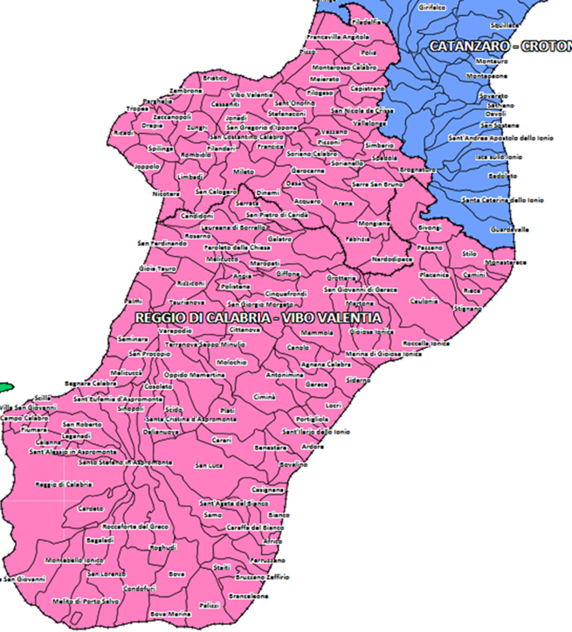

## I DATI DELL’DELL’ATEM REGGIO DI CALABRIA - VIBO VALENTIA

**ELENCO COMUNI APPARTENENTI ALL’ATEM**

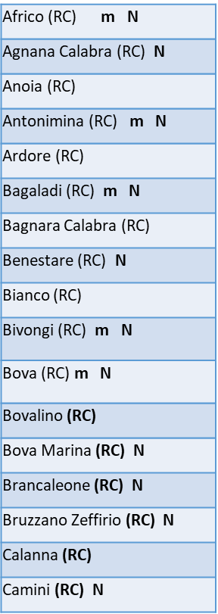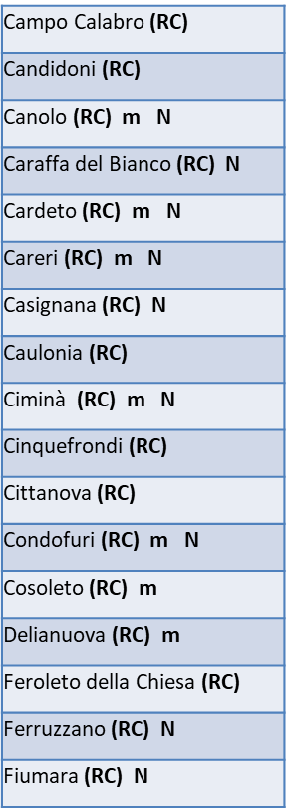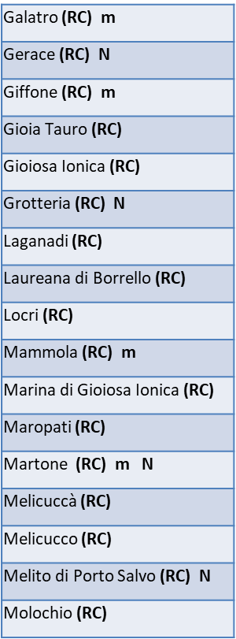

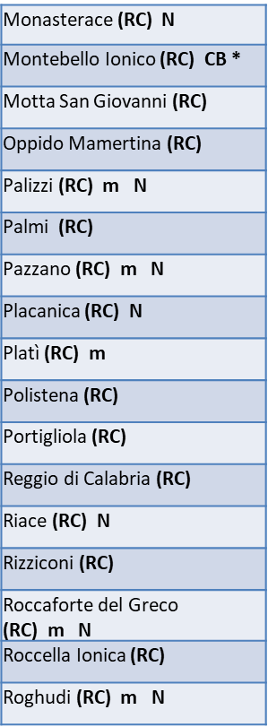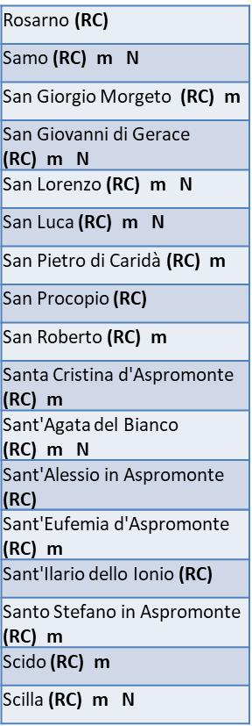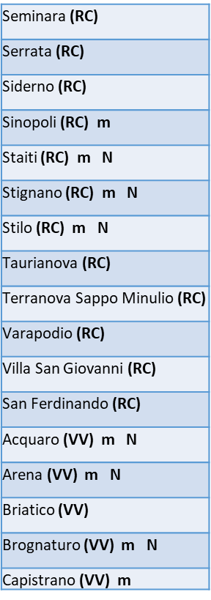

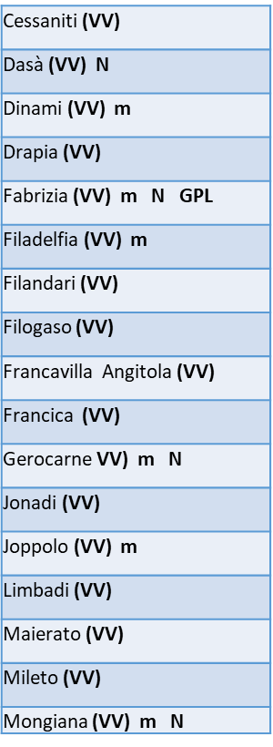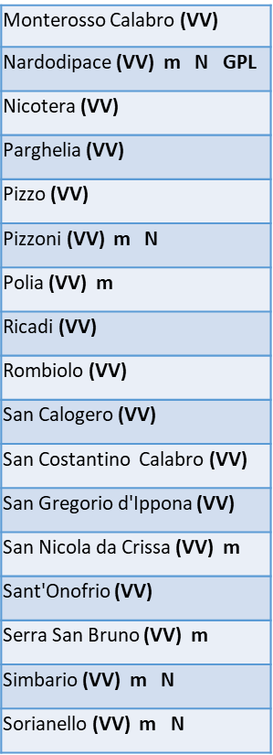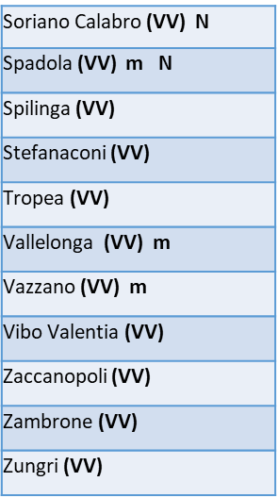

**DATI GENERALI D’AMBITO**

|  |  |  |  |  |  |  |  |  |  |  |  |  |  |  |  |  |  |  |
| --- | --- | --- | --- | --- | --- | --- | --- | --- | --- | --- | --- | --- | --- | --- | --- | --- | --- | --- |
| |  |  | | --- | --- | | Superficie | 4.323 km2 | | Popolazione | 733.841 abitanti (2008)  733.537 abitanti (2010) | | Numero comuni | 147 in totale di cui 93 metanizzati  di cui 22 metanizzati e montani | | Lunghezza rete di distribuzione (Km) | 1.988 (2008)  2.110 (2012) | | Numero di punti di riconsegna attivi | 100.270 (2008)  110.181 (2012) | | Gas distribuito (migliaia di mc) | 68.006 (2008)  82.800 (2012) | | Numero di punti di riconsegna attivi (2008)  necessari per la maggioranza qualificata | 66.847 | | Province a cui appartengono i comuni costituenti l'ambito | Reggio di Calabria  Vibo Valentia | | Scadenza pubblicazione bando di Gara | 11 novembre 2017 (Deve essere scelta la stazione appaltante in quanto l'ambito è l'unione di territori appartenenti a due province con utenza gas paragonabile) | |







